Wykonaj pszczółkę z papierowego talerzyka. Do wykonania pracy będą potrzebne, nożyczki, klej, papier kolorowy czarny i niebieski, czarny flamaster, druciki, żółta farbka, pędzel.
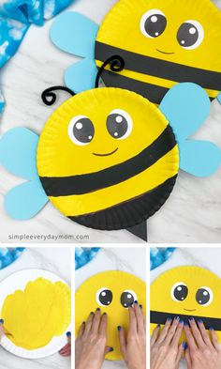

Wytnij obrazki po liniach i dopasuj ich cienie.
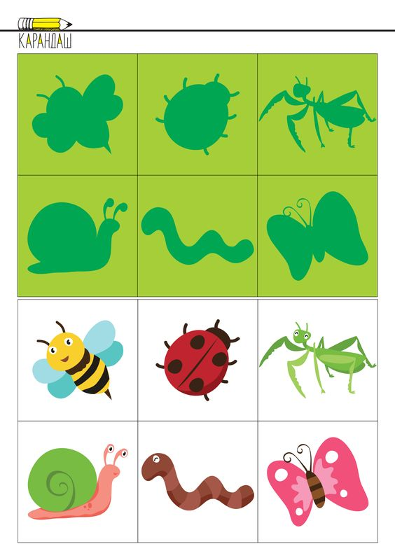

Uzupełnij obrazki elementami znajdującymi się poniżej.
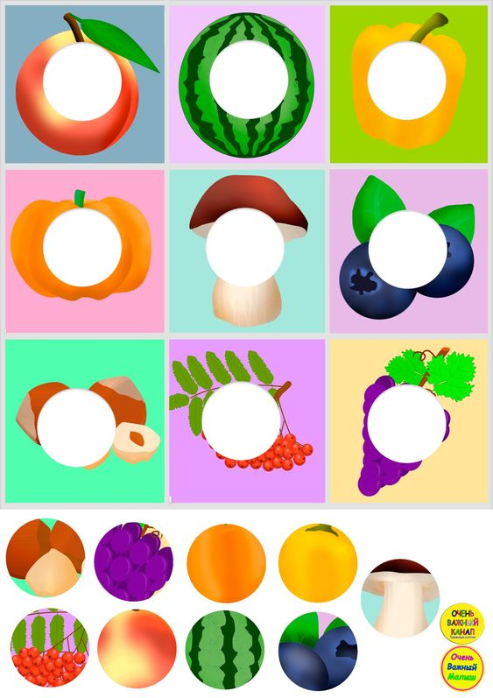

Pokoloruj cyfry.
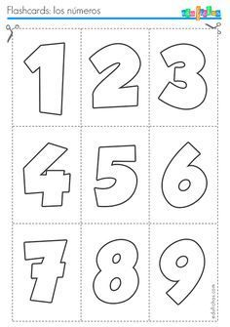
Pozdrawiam Iwona Tawrell.

